國立虎尾科技大學交通資訊
火車 | 斗南火車站：出火車站（前站）轉搭台西客運 (時刻表)→至虎尾麥當勞站
 | 斗六火車站：出火車站（後站）轉搭台西客運 (虎尾-斗六刻表、北港-斗六時刻表)→至虎尾虎科大站（天橋下）
自行開車 | 國道一號 | 北上 | 過斗南收費站 ＞ 銜接 78線東西向快速公路台西古坑線 往 虎尾/土庫 方向行駛 ＞ 下虎尾交流道 ＞ 林森路二段（或至中正路）＞ 右轉文化路，即可到達虎科大校門口。
 |  | 南下 | 下斗南交流道往虎尾出口 ＞ 接大業路 ＞ 光復路左轉直行至虎尾市區 ＞ 過圓環左轉林森路二段（或中正路） ＞ 左轉文化路，即可到達虎科大。
 | 國道三號 | 北上 | 銜接 78線東西向快速公路台西古坑線（古坑系統交流道）往『西』（虎尾/土庫）方向行駛＞下虎尾交流道 ＞ 林森路二段（或至中正路）＞ 右轉文化路，即可到達虎科大校門口。
 |  | 南下
客運 | 台中客運與台西客運聯營 |  | 台中－北港線。中途經斗南交流道至虎尾站、虎科大站（天橋）下車。
 | 統聯客運 |  | 台北－北港－下崙線。中途經斗南交流道至虎尾統聯總站，虎科大天橋旁。
 | 日統客運 |  | 台北－北港線（經三重、林口）。經斗南交流道至虎尾虎科大站天橋下。
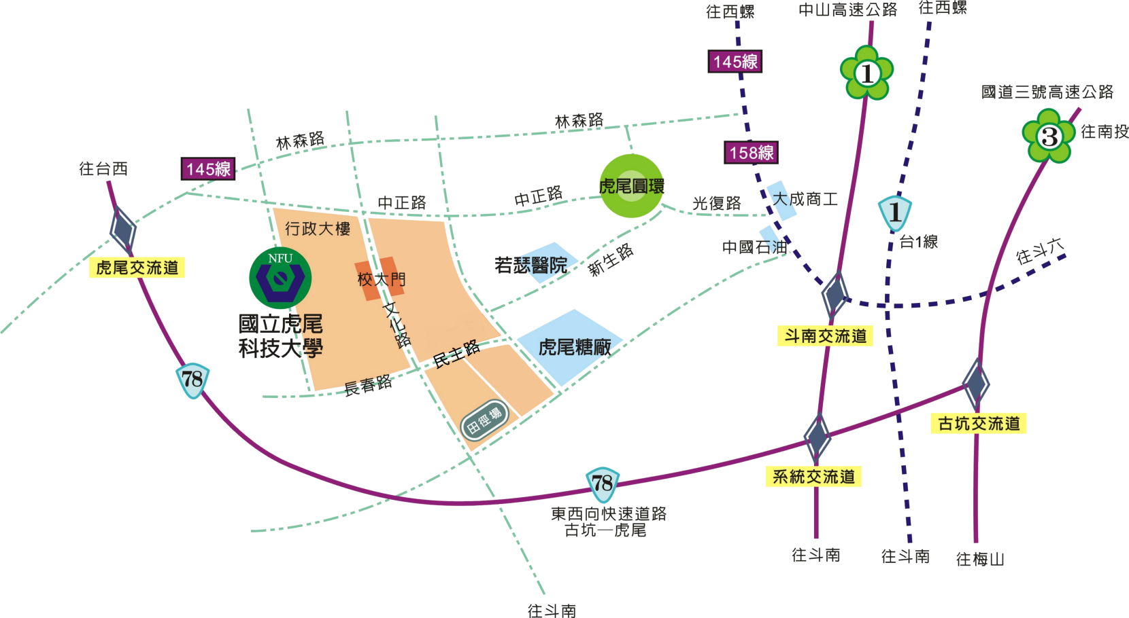
虎尾科技大學交通資訊

